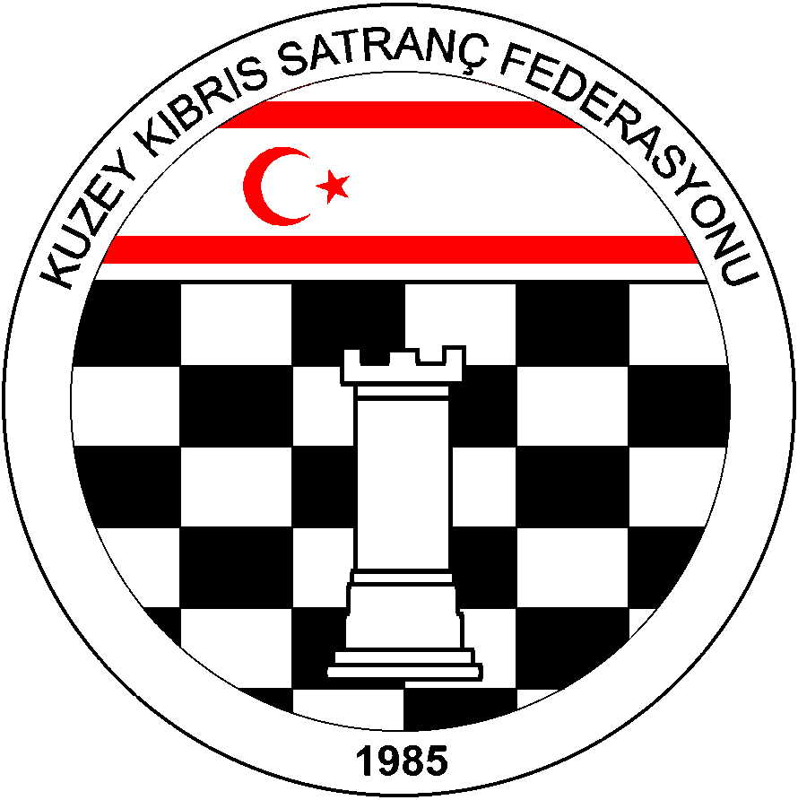

Kuzey Kıbrıs Satranç
Federasyonu

P.K. 741, Lefkoşa
K.K.T.C.

Tel.No. : (+90) 533 8803430
Fax.No.:
Chess Federation of
Northern Cyprus
PO.Box. 741 Lefkosa

MERSIN 10 – TURKEY

E-mail : bahadrvolkan@gmail.com
Web Page : www.ncchess.com

KUZEY KIBRIS SATRANÇ FEDERASYONU
M. KEMAL DENİZ 2012 KKTC MİNİKLER SATRANÇ TURNUVASI YÖNERGESİ:

1.Amaç: Kuzey Kıbrıs’ın Minik Satranççılarını satranç sporuna teşvik etmek ve Merhum M. Kemal Deniz’i anmak.

2.Başlama ve Bitiş Tarihi: 15 Ekim 2012 Pazartesi – 31 Ekim 2012 Salı
3.Organizasyon:Kuzey Kıbrıs Satranç Federasyonu

4.Sponsor: Kemal Deniz Şti. Ltd.

5.Yarışma Yeri: Lefkoşa’da LSD Lokali – Mağusa’da MAGEM – Girne’de Eziç Primier

6.Son Başvuru Tarihi: 13 Ekim 2012 Cumartesi ( Bu tarihten sonra kesinlikle müracaat kabul edilmeyecektir.)

7.Katılım Hakkı: KKSF lisanlı 2002 ve sonra doğan sporcular katılabilirler.

8.Katılım Ücreti: 10 TL

9.Yarışma Yöntemi: Katılım sayısı 32 sporcuya kadar 5 Tur, daha fazla katılım halinde 7 tur bireysel İsviçre sistemi uygulanacaktır.

10.Tempo: Her tur her oyuncu için 60 dakika + 30 saniye eklemeli tempo.

11.Kurallar: FIDE ve KKSF Yarışmalar Yönetmeliği kuralları geçerlidir.

12.UKD; Yarışma sonuçları UKD hesaplamalarında kullanılacaktır.

13.Başhakem: Lefkoşa: Hasan Akgün - Mağusa:Ahmet Kansal - Girne:Suat Nailer

14.Eşitlik Bozma Yöntemleri: Buchholz-1 ve 2 (alttan), Sonneborn-Berger puanlarına, ve galibiyet sayısına bakılır.

15.Bekleme Süresi: 30 dakikadır.

16.Anlaşmazlık halinde başhakemin vereceği karar kesindir.

17.Ödüller:
1.Kupa
2.Kupa
3.Kupa
4.Madalya
5.Madalya
En Başarılı Kız Oyuncu: Kupa
( 2004 ve Sonra doğan tüm sporculara madalya verilecektir.)
18.Program:
15 Ekim 2011 P.Tesi: Saat: 18:30 1. Tur
18 Ekim 2012 Perşembe Saat: 18:30 2. Tur
19 Ekim 2012 Cuma Saat: 18:30 3. Tur
22 Ekim 2012 P.Tesi Saat: 18:30 4. Tur
24 Ekim 2012 Çarşamba Saat: 18:30 5. Tuır
29 Ekim 2012 P.Tesi saat: 18:30 6. Tur
31 Ekim 2012 Çarşamba Saat: 18:30 7. Tur

Not: Başhakem gerekli görürse tur günlerinde değişiklik yapabilir.

19.Tüm yarışmacılar bu yönergeyi okumuş ve kabul etmiş sayılırlar.
20.Kayıtlar:
Lefkoşa: Hasan Akgün ( 0533 855 7442 )
Mağusa: Ahmet Kansal ( 0533 861 3640 )
Girne: Suat Nailer ( 0542 857 3346 )

